Министерство науки и высшего образования Российской Федерации Федеральное государственное автономное образовательное учреждение высшего образования

«Пермский национальный исследовательский политехнический университет»

Электротехнический факультет

Кафедра «Информационные технологии и автоматизированные системы» направление подготовки: 09.03.04 – «Программная инженерия»

Отчет.

«Рекурсия»

Вариант 16

Выполнил студент гр. РИС-24-2б

Иванова Елена Олеговна

Проверил:

Доц. Каф. ИТАС

Ольга Андреевна Полякова

(оценка) (подпись)

(дата)

г. Пермь, 2024

1. Лабораторная работа.

$$S=\cos{x+ \frac{\cos{3x}}{3²}+…+ \frac{\cos\left(2n-1\right)x}{(2n-1)²}}$$

Анализ задачи.

1. Надо найти сумму чисел последовательности.
2. Ввод – длина последовательности $n$
3. Можно решить ее с помощью функции с рекурсией.

Решение с помощью калькулятора.

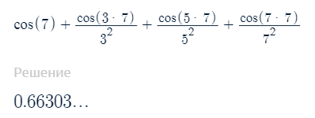

Блок схема.

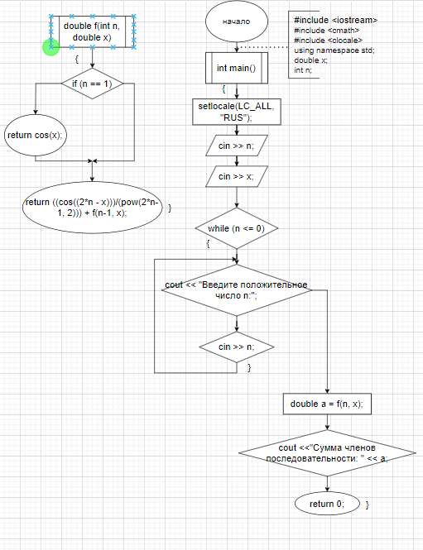

Код.

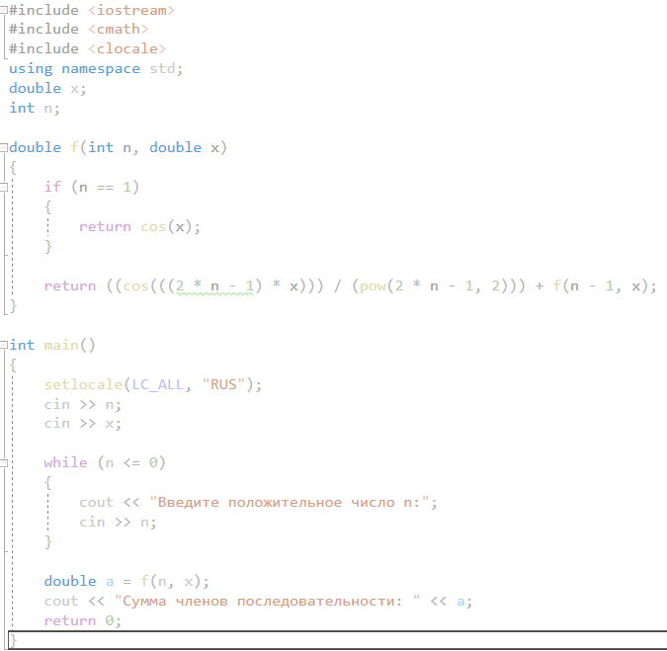

Терминал:



1. Числа Фибоначчи.

Анализ задачи.

1. Дано 2 начальных члена последовательности.
2. Следующий член находится с помощью сумы двух предыдущих.
3. N = длинна последовательности.

Рукописное решение.

Пусть N= 7.

F(1) = 1

F(2) = 1

F(3) = F(2) + F(1) = 1 + 1 = 2

F(4) = F(3) + F(2) = 2 + 1 = 3

F(5) = F(4) + F(3) = 3 + 2 = 5

F(6) = F(5) + F(4) = 5 + 3 = 8

F(7) = F(6) + F(5) = 8 + 5 = 13

Блок схема.

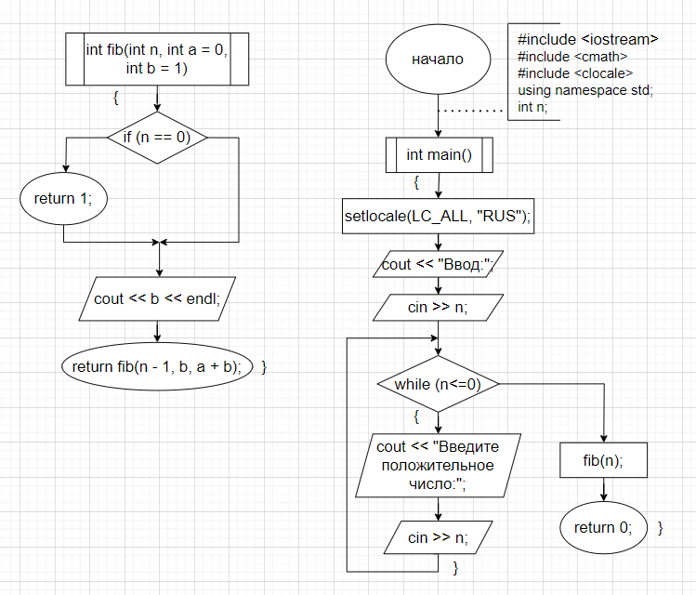

Код.

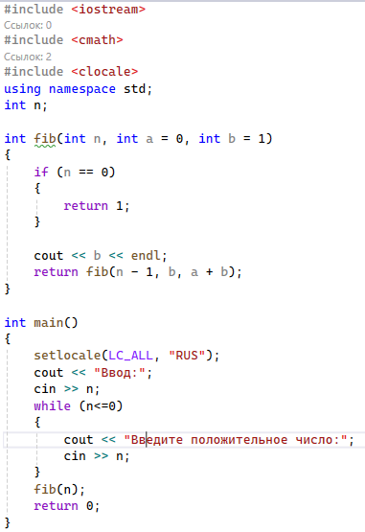

Терминал:



1. Своя задача.(3n +1)

На клумбе растут цветы. За ними ухаживает садовник раз в неделю. Если на клумбе четное количество цветов садовник выкапывает половину. Если нечетное – досаживает в 2 раза больше плюс 1 цветок. Сколько цветов останется на клумбе спустя продолжительное время.

Код.

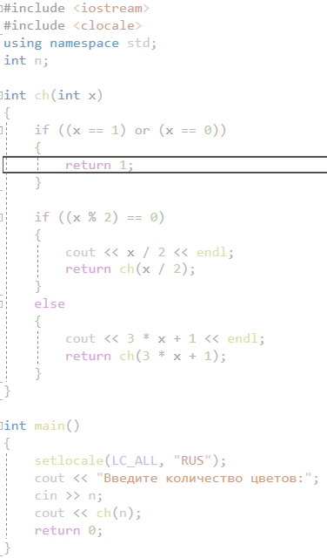

Вывод:

